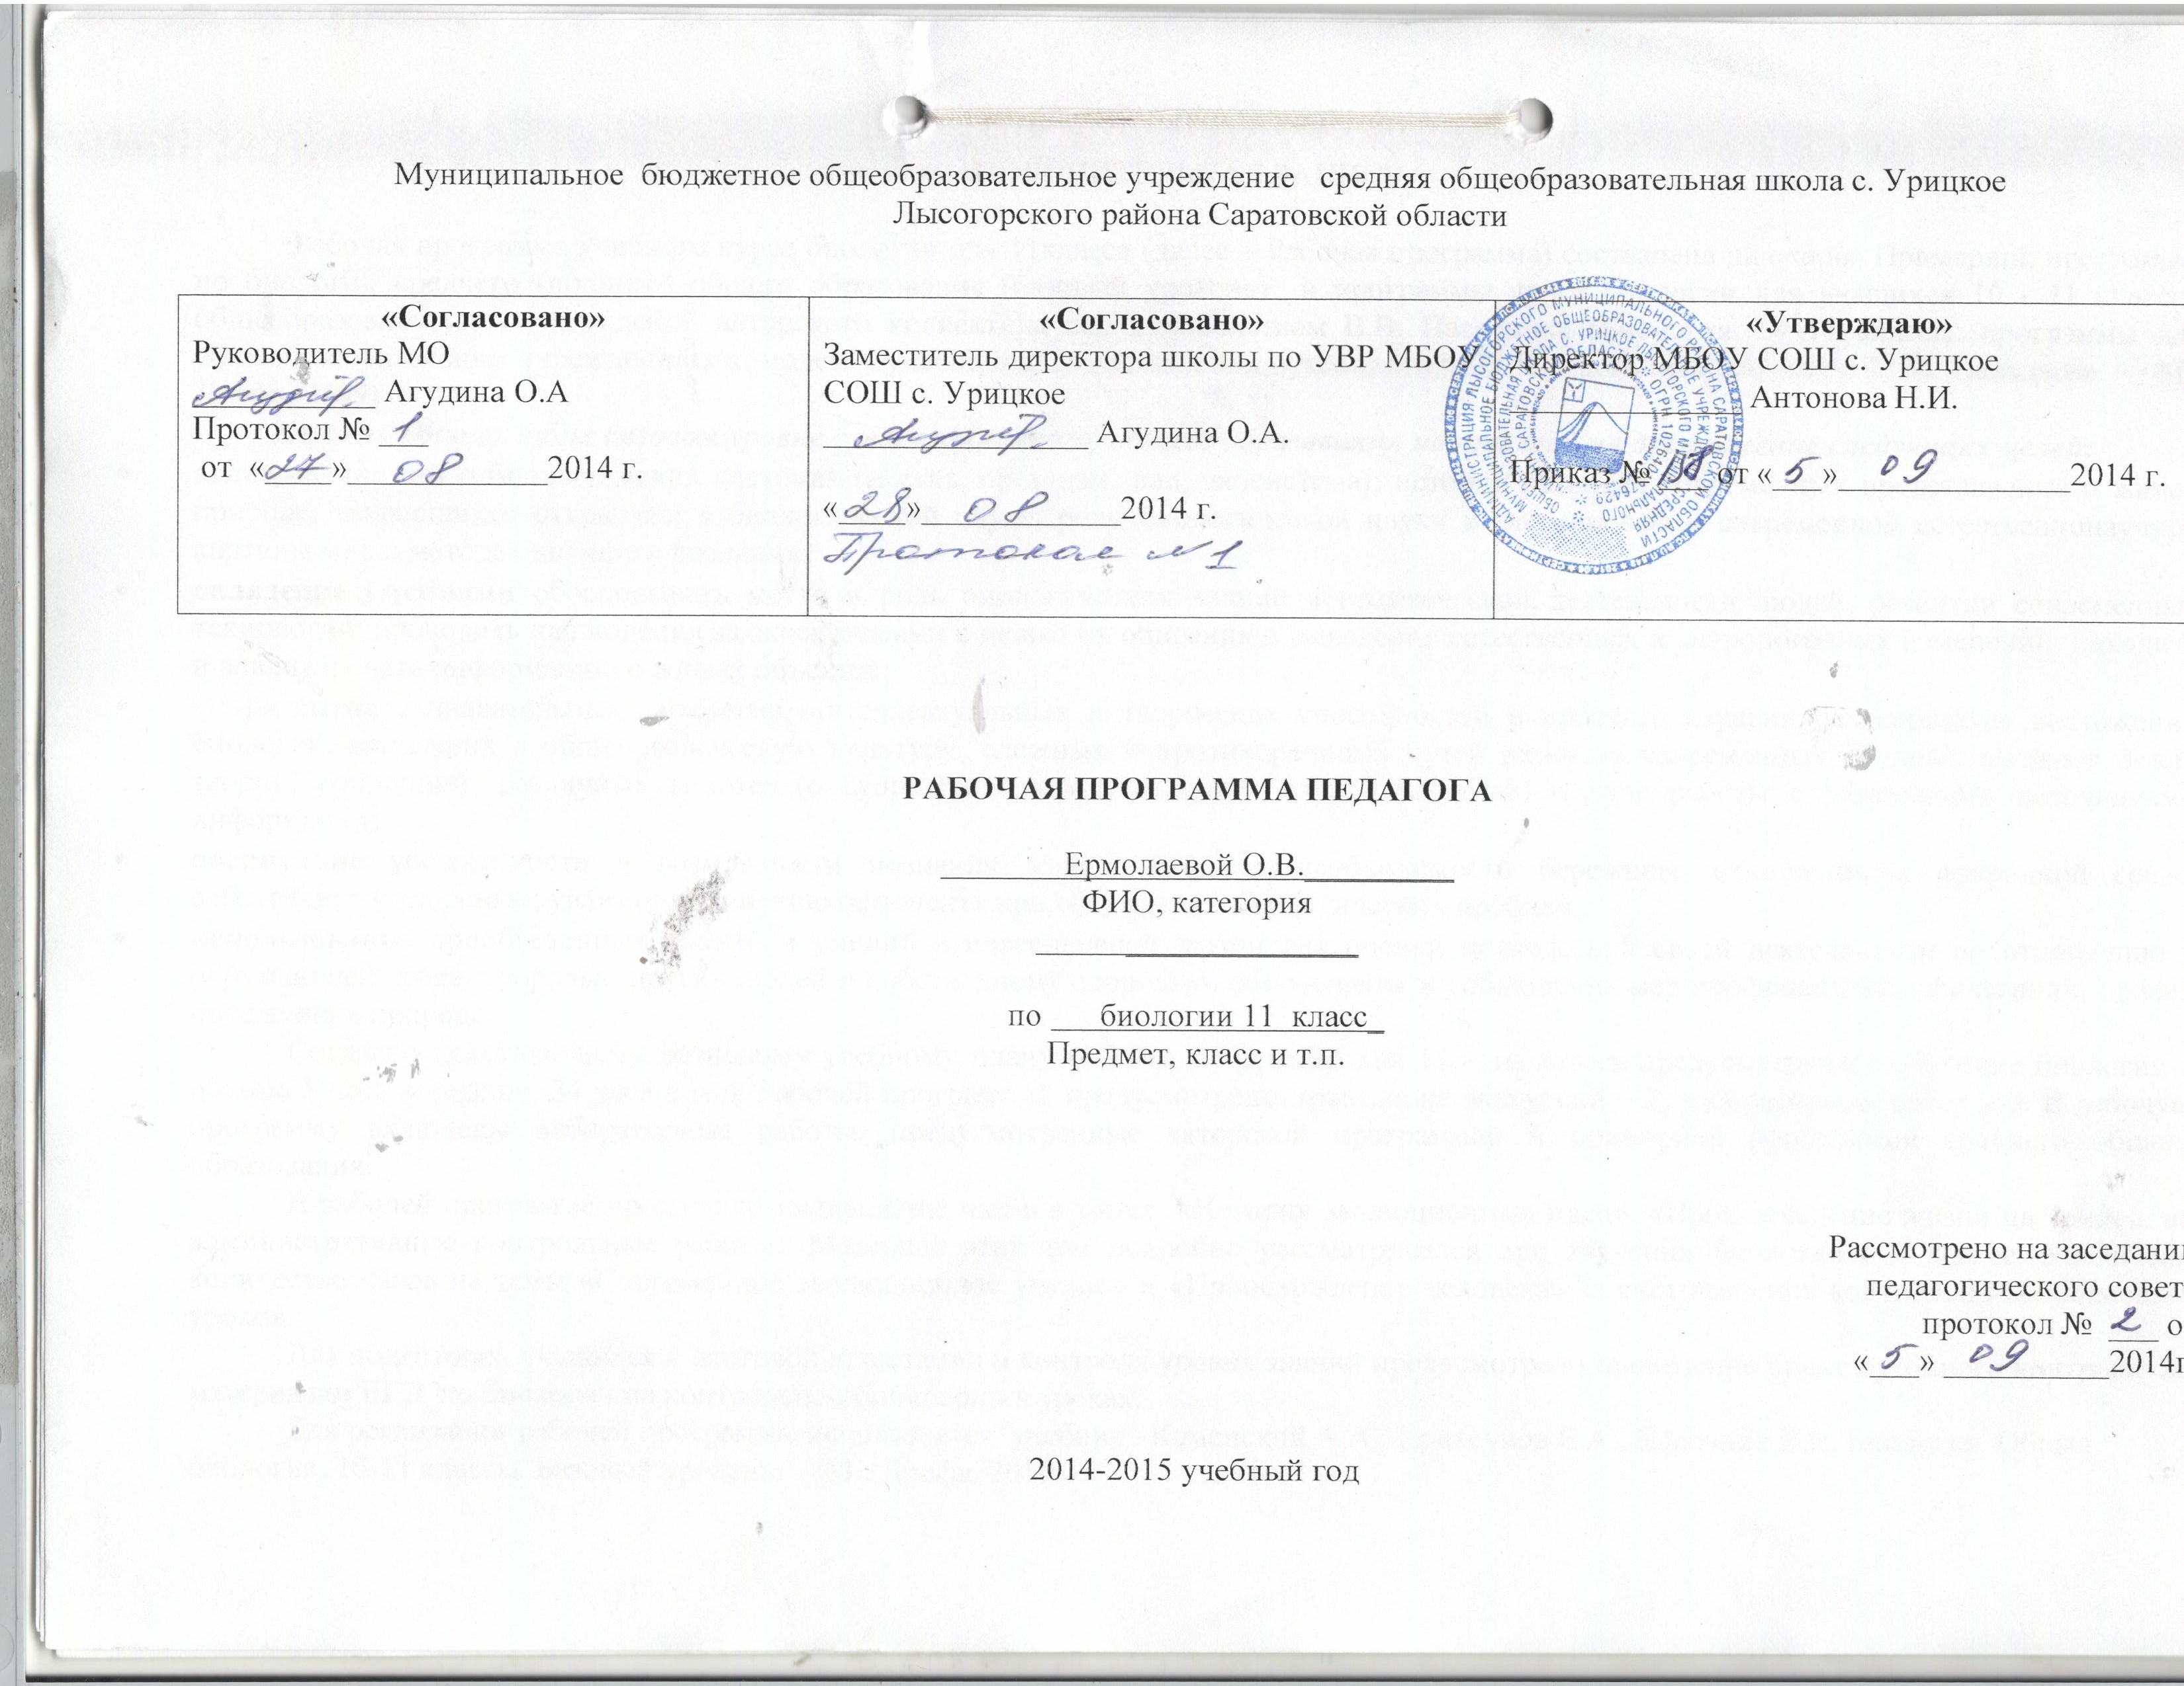
ПОЯСНИТЕЛЬНАЯ ЗАПИСКА

Рабочая программа учебного курса биологии для 11класса (далее – Рабочая программа) составлена на основе Примерной программы по биологии среднего (полного) общего образования (базовый уровень) и программы курса биологии для учащихся 10 - 11 классов общеобразовательных учреждений авторского коллектива под руководством В.В. Пасечника (Биология. 5—11 классы: программы для общеобразовательных учреждений к комплекту учебников, созданных под руководством В. В. Пасечника /авт.-сост. Г. М. Пальдяева. — М.: Дрофа, 2009)
Изучение биологии на базовом уровне среднего (полного) общего образования направлено на достижение следующих целей:
- освоение знаний о биологических системах (клетка, организм, вид, экосистема); истории развития современных представлений о живой природе; выдающихся открытиях в биологической науке; роли биологической науки в формировании современной естественнонаучной картины мира; методах научного познания;
- овладение умениями обосновывать место и роль биологических знаний в практической деятельности людей, развитии современных технологий; проводить наблюдения за экосистемами с целью их описания и выявления естественных и антропогенных изменений; находить и анализировать информацию о живых объектах;
-   развитие познавательных интересов, интеллектуальных и творческих способностей в процессе изучения выдающихся достижений биологии, вошедших в общечеловеческую культуру; сложных и противоречивых путей развития современных научных взглядов, идей, теорий, концепций, различных гипотез (о сущности и происхождении жизни, человека) в ходе работы с различными источниками информации;
- воспитание убежденности в возможности познания живой природы, необходимости бережного отношения к природной среде, собственному здоровью; уважения к мнению оппонента при обсуждении биологических проблем;
- использование приобретенных знаний и умений в повседневной жизни для оценки последствий своей деятельности по отношению к окружающей среде, здоровью других людей и собственному здоровью; обоснования и соблюдения мер профилактики заболеваний, правил поведения в природе.
Согласно действующему Базисному учебному плану рабочая программа для 11 – го класса предусматривает обучение биологии в объеме 1 часа в неделю, 34 часа в год. Рабочей программой предусмотрено проведение экскурсий – 2, лабораторных работ – 9. В рабочую программу включены лабораторные работы, предусмотренные авторской программой и примерной программой среднего общего образования.
В рабочей программе произошло уменьшение часов в темах: «История эволюционных идей», «Происхождение жизни на Земле», на административные контрольные работы.. Материал этих тем подробно рассматривался при изучении биологии в 9 классе. Увеличено количество часов на темы «Современное эволюционное учение» и «Происхождение человека» за счет введения контрольно-обобщающих уроков.
Для подготовки учащихся к итоговой аттестации и контроля уровня знаний предусмотрено проведение промежуточного контроля по материалам ЕГЭ по биологии на контрольно-обобщающих уроках.
Для реализации рабочей программы используется учебник –Каменский А.А., Криксунов Е.А., Пасечник В.В. Биология. Общая биология. 10-11 классы. Базовый уровень. – М.: Дрофа, 2010.
Учебно-тематическое планирование по биологии

классы _____11
учитель ____Ермолаева О.В..
Количество часов:
Всего _____34 _______час; в неделю ____1 ________ час.
Лабораторных работ – 10
Экскурсий _ 2
Административных тестирований -2

Планирование составлено на основе _____ составлена на основе Примерной программы по биологии среднего (полного) общего образования (базовый уровень) и программы курса биологии для учащихся 10 - 11 классов общеобразовательных учреждений авторского коллектива под руководством В.В. Пасечника (Биология. 5—11 классы: программы для общеобразовательных учреждений к комплекту учебников, созданных под руководством В. В. Пасечника /авт.-сост. Г. М. Пальдяева. — М.: Дрофа, 2009)

Учебник: Каменский А.А., Криксунов Е.А., Пасечник В.В. Биология. Общая биология. 10-11 классы. Базовый уровень. – М.: Дрофа, 2010.

УЧЕБНО-ТЕМАТИЧЕСКОЕ ПЛАНИРОВАНИЕ БИОЛОГИЯ 11 КЛАСС
№ урока  п/п | Наименование разделов и тем | Количество часов | Календарные сроки |  |  |  |  | Вид занятия | Наглядные пособия и технические средства | Задание для уч-ся | Повторение
1 | 2 | 3 | План |  |  |  | Факт | 5 | 6 | 7 | 8
Раздел 4. Вид (22ч)
Тема 4.1. История эволюционных идей (2ч)
1 | История эволюционных идей. Значение работ К. Линнея, учения Ж. Б. Ламарка. | 1 |  |  |  |  |  | Урок изучения нового материала | Д.: портреты ученых, презентация | §52  Стр.186-190
2 | Значение эволюционной теории Ч. Дарвина. Роль эволюционной теории в формировании современной естественнонаучной картины мира. | 1 |  |  |  |  |  | Комбинированный урок |  | §52  Стр.190-195
Тема 4.2. Современное эволюционное учение (12 ч) +1 ч административное тестирование (13 часов)
3 | Вид, его критерии.  Л.р.№1. Описание особей вида по морфологическому критерию. | 1 |  |  |  |  |  | Урок Практикум | Д.: таблица «Вид и его критерии» | §53
4 | Экскурсия №1 Многообразие видов. Сезонные изменения в природе (окрестности школы). | 1 |  |  |  |  |  | экскурсия
5 | Популяция — структурная единица вида, единица эволюции.  Л.р.№2. Выявление изменчивости у особей одного вида | .  1 |  |  |  |  |  | Урок Практикум |  | §54
6 | Синтетическая теория эволюции. | 1 |  |  |  |  |  | Комбинированный урок |  | §55-56
7 | Движущие силы эволюции, их влияние на генофонд популяции. | 1 |  |  |  |  |  | Урок с применением ИКТ | Презентация «Движущие силы эволюции» | §57
8 | Движущие силы эволюции, их влияние на генофонд популяции.  Л.р.№3. Выявление приспособлений у организмов к среде обитания. | 1 |  |  |  |  |  | Урок практикум , ИКТ |  | §58
9 | Движущие силы эволюции, их влияние на генофонд популяции. | 1 |  |  |  |  |  | Комбинированный урок |  | §59
10 | Результаты эволюции. | 1 |  |  |  |  |  | Комбинированный урок | Образование новых видов в природе;  Возникновение и многообразие приспособлений у организмов | §60
11 | Результаты эволюции. | 1 |  |  |  |  |  | Комбинированный урок | Результаты эволюции | §61
12 | Административное тестирование | 1 |  |  |  |  |  | Урок контроля знаний
13 | Сохранение многообразия видов как основа устойчивого развития биосферы. | 1 |  |  |  |  |  | Комбинированный урок |  | §62
14 | Причины  вымирания видов. Биологический прогресс и биологический регресс. | 1 |  |  |  |  |  | Урок с применением ИКТ | Редкие и исчезающие виды | §63
15 | Современное эволюционное учение. Контрольно-обобщающий урок. | 1 |  |  |  |  |  | Промежуточный тестовый контроль по материалам ЕГЭ по биологии
Тема 4.3. Происхождение жизни на Земле (2ч)
16 | Гипотезы происхождения жизни. Отличительные признаки живого.  Л.р.№4. Анализ и оценка различных гипотез происхождения жизни. | 1 |  |  |  |  |  | Урок практикум , ИКТ |  | §89-90, §3
17 | Усложнение живых организмов на Земле в процессе эволюции. | 1 |  |  |  |  |  | Комбинированный урок | Формы сохранности ископаемых растений и животных | §91, конспект
Тема 4.4. Происхождение человека (5ч)
18 | Гипотезы происхождения человека.  Л.р.№5. Анализ и оценка различных гипотез происхождения человека. | 1 |  |  |  |  |  | Комбинированный урок | Происхождение человека | §69, 72
19 | Доказательства родства человека с млекопитающими животными. | 1 |  |  |  |  |  | Комбинированный урок |  | §69
20 | Эволюция человека. | 1 |  |  |  |  |  | Комбинированный урок | Движущие силы антропогенеза | §70, 71
21 | Эволюция человека. Происхождение человеческих рас. | 1 |  |  |  |  |  | Урок с применением ИКТ | Презентация «Человеческие расы» | §70, 73
22 | Происхождение жизни на Земле. Происхож-дение человека.  Контрольно-обобщающий урок. | 1 |  |  |  |  |  | Промежуточный тестовый контроль по материалам ЕГЭ по биологии
Раздел 5. Экосистемы (13ч)
Тема 5.1. Экологические факторы (3ч)
23 | Экологические факторы, их значение в жизни организмов. Биологические ритмы. | 1 |  |  |  |  |  | Комбинированный урок | Экологические факторы и их влияние на организмы; биологические ритмы | §74-76
24 | Межвидовые отношения: паразитизм, хищничество, конкуренция, симбиоз. | 1 |  |  |  |  |  | Урок с применением ИКТ | Презентация «Межвидовые отношения» | §77
25 | Межвидовые отношения: паразитизм, хищничество, конкуренция, симбиоз. | 1 |  |  |  |  |  |  |  | §78
Тема 5.2. Структура экосистем (4ч)
26 | Видовая и пространственная структура экосистем.  Лабораторная работа №6 « Выявление антропогенных изменений в экосистеме . исследование изменений в экосистеме на биологических моделях | 1 |  |  |  |  |  | Комбинированный урок | Ярусность растительного сообщества. Экосистема. | §
27 | Пищевые связи, круговорот веществ и превращения энергии в экосистемах. Причины устойчивости и смены экосистем.  Л.р.№7. Составление схем передачи веществ и энергии (цепей питания). | 1 |  |  |  |  |  | Урок практикум , ИКТ | Пищевые цепи и сети; экологическая пирамида | §84-86
28 | Искусственные сообщества — агроэкосистемы.  Л.р.№8 Сравнительная характеристика природных экосистем и агроэкосистем своей местности. | 1 |  |  |  |  |  | Урок практикум , ИКТ | Агроэкосистема | §81
29 | Экскурсия №2. Естественные и искусственные экосистемы (окрестности школы) | 1 |  |  |  |  |  | Экскурсия
Тема 5.3. Биосфера — глобальная экосистема (2ч)
30 | Биосфера — глобальная экосистема. Учение В. И. Вернадского о биосфере. | 1 |  |  |  |  |  | Комбинированный урок | Биосфера | §92
31 | Роль живых организмов в биосфере. Биомасса. Биологический круговорот (на примере круговорота углерода). Эволюция биосферы. | 1 |  |  |  |  |  | Комбинированный урок | Круговорот углерода в биосфере | §92
Тема 5.4. Биосфера и человек (2ч)
32 | Биосфера и человек. Глобальные экологические проблемы и пути их решения.  Л.р.№9. Решение экологических задач. | 1 |  |  |  |  |  | Урок практикум | Биосфера и человек  Презентация «Глобальные экологические проблемы» | §93
33 | Последствия деятель-ности человека в окружающей среде. Правила поведения в природной среде.  Л.р.№10. Анализ и оценка последствий собственной деятельности в окружающей среде, глобальных экологических проблем и путей их решения | .  1 |  |  |  |  |  | Комбинированный урок | Последствия деятельности человека в окружающей среде.  Заповедники и заказники России | §93
34 | Итоговое административное тестирование  Итоговый урок. | 1 |  |  |  |  |  | Итоговый контроль

СОДЕРЖАНИЕ ПРОГРАММНОГО МАТЕРИАЛА УЧЕБНОГО КУРСА
Раздел 4. Вид (21 час)
Тема 4. 1. История эволюционных идей (2 часа)
История эволюционных идей. Значение работ К. Линнея, учения Ж. Б. Ламарка, эволюционной теории Ч. Дарвина. Роль эволюционной теории в формировании современной естественнонаучной картины мира.
Демонстрация портретов ученых.

Тема 4.2. Современное эволюционное учение (13 часов)
Вид, его критерии. Популяция — структурная единица вида, единица эволюции. Движущие силы эволюции, их влияние на генофонд популяции. Синтетическая теория эволюции. Результаты эволюции. Сохранение многообразия видов как основа устойчивого развития биосферы. Причины
вымирания видов. Биологический прогресс и биологический регресс.
Лабораторная работа №1. Описание особей вида по морфологическому критерию.
Лабораторная работа №2. Выявление изменчивости у особей одного вида.
Лабораторная работа №3. Выявление приспособлений у организмов к среде обитания.
Экскурсия. Многообразие видов. Сезонные изменения в природе (окрестности школы).
Административное тестирование
Тема 4.3. Происхождение жизни на Земле (3 часа)
Гипотезы происхождения жизни. Отличительные признаки живого. Усложнение живых организмов на Земле в процессе эволюции.
Лабораторная работа №4. Анализ и оценка различных гипотез происхождения жизни.

Тема 4.4. Происхождение человека (5 часа)
Гипотезы происхождения человека. Доказательства родства человека с млекопитающими животными. Эволюция человека. Происхождение человеческих рас.
Лабораторная работа №5. Анализ и оценка различных гипотез происхождения человека.

Демонстрация. Схемы, таблицы, презентации: «Критерии вида», «Популяция — структурная единица вида, единица эволюции», «Движущие силы эволюции», «Возникновение и многообразие приспособлений у организмов», «Образование новых видов в природе», «Эволюция растительного мира», «Эволюция животного мира», «Редкие и исчезающие виды», «Формы сохранности ископаемых растений и животных», «Движущие силы антропогенеза», «Происхождение человека», «Происхождение человеческих рас».

Раздел 5. Экосистемы (13 часов)
Тема 5.1. Экологические факторы (3 часа)
Экологические факторы, их значение в жизни организмов. Биологические ритмы. Межвидовые отношения: паразитизм, хищничество, конкуренция, симбиоз.

Тема 5.2. Структура экосистем (4 часа)
Видовая и пространственная структура экосистем. Пищевые связи, круговорот веществ и превращения энергии в экосистемах. Причины устойчивости и смены экосистем. Искусственные сообщества — агроэкосистемы.
Лабораторная работа №6 « Выявление антропогенных изменений в экосистеме . исследование изменений в экосистеме на биологических моделях
Лабораторная работа №7. Составление схем передачи веществ и энергии (цепей питания).
Лабораторная работа №8. Сравнительная характеристика природных экосистем и агроэкосистем своей местности.
Экскурсия. Естественные и искусственные экосистемы (окрестности школы).

Тема 5.3 Биосфера — глобальная экосистема (2 часа)
Биосфера — глобальная экосистема. Учение В. И. Вернадского о биосфере. Роль живых организмов в биосфере. Биомасса. Биологический круговорот (на примере круговорота углерода). Эволюция биосферы.

Тема 5.4. Биосфера и человек (2 часа)
Биосфера и человек. Глобальные экологические проблемы и пути их решения. Последствия деятельности человека в окружающей среде. Правила поведения в природной среде.
Лабораторная работа №9. Решение экологических задач.
Лабораторная работа №10. Анализ и оценка последствий собственной деятельности в окружающей среде, глобальных экологических проблем и путей их решения.

Итоговое административное тестирование. Итоговый урок (1 час)

Демонстрация. Схемы, таблицы, презентации: «Экологические факторы и их влияние на организмы», «Биологические ритмы», «Межвидовые отношения: паразитизм, хищничество, конкуренция, симбиоз», «Ярусность растительного сообщества», «Пищевые цепи и сети», «Экологическая пирамида», «Круговорот веществ и превращения энергии в экосистеме», «Экосистема», «Агроэкосистема», «Биосфера», «Круговорот углерода в биосфере», «Биоразнообразие», «Глобальные экологические проблемы», «Последствия деятельности человека в окружающей среде», «Биосфера и человек», «Заповедники и заказники России».

ТРЕБОВАНИЯ К УРОВНЮ ПОДГОТОВКИ ВЫПУСКНИКОВ
В результате изучения биологии на базовом уровне ученик должен:
знать/понимать
- основные положения биологических теорий (клеточная, эволюционная теория Ч.Дарвина); учение В.И.Вернадского о биосфере; сущность законов Г.Менделя, закономерностей изменчивости;
- строение биологических объектов: клетки; генов и хромосом; вида и экосистем (структура);
- сущность биологических процессов: размножение, оплодотворение, действие искусственного и естественного отбора, формирование приспособленности, образование видов, круговорот веществ и превращения энергии в экосистемах и биосфере;
- вклад выдающихся ученых в развитие биологической науки;
- биологическую терминологию и символику;
уметь
- объяснять: роль биологии в формировании научного мировоззрения; вклад биологических теорий в формирование современной естественнонаучной картины мира; единство живой и неживой природы, родство живых организмов; отрицательное влияние алкоголя, никотина, наркотических веществ на развитие зародыша человека; влияние мутагенов на организм человека, экологических факторов на организмы; взаимосвязи организмов и окружающей среды; причины эволюции, изменяемости видов, нарушений развития организмов, наследственных заболеваний, мутаций, устойчивости и смены экосистем; необходимости сохранения многообразия видов;
- решать элементарные биологические задачи; составлять элементарные схемы скрещивания и схемы переноса веществ и энергии в экосистемах (цепи питания);
- описывать особей видов по морфологическому критерию;
- выявлять приспособления организмов к среде обитания, источники мутагенов в окружающей среде (косвенно), антропогенные изменения в экосистемах своей местности;
- сравнивать: биологические объекты (тела живой и неживой природы по химическому составу, зародыши человека и других млекопитающих, природные экосистемы и агроэкосистемы своей местности), процессы (естественный и искусственный отбор, половое и бесполое размножение) и делать выводы на основе сравнения;
- анализировать и оценивать различные гипотезы сущности жизни, происхождения жизни и человека, глобальные экологические проблемы и пути их решения, последствия собственной деятельности в окружающей среде;
- изучать изменения в экосистемах на биологических моделях;
- находить информацию о биологических объектах в различных источниках (учебных текстах, справочниках, научно-популярных изданиях, компьютерных базах данных, ресурсах Интернета) и критически ее оценивать;
использовать приобретенные знания и умения в практической деятельности и повседневной жизни для:
- соблюдения мер профилактики отравлений, вирусных и других заболеваний, стрессов, вредных привычек (курение, алкоголизм, наркомания); правил поведения в природной среде;
- оказания первой помощи при простудных и других заболеваниях, отравлении пищевыми продуктами;
- оценки этических аспектов некоторых исследований в области биотехнологии (клонирование, искусственное оплодотворение).

Перечень УМК

1.Учебник А.А камеский, Е.А. Криксунов, В.В. Пасечник Общая биология. Рекомендовано Министерством образования РФ , Москва «Дрофа» 2010
2. Рабочие программы по биологии 6-11 классы по программам Н.И Сонина, В.Б. Захарова; В, В. Пасечника; И, Н. Пономарёвой – М.; «Глобус» 2008
3. Стандарт основного общего образования
4. Примерная программа по биологии (полного) общего образования
(базовый уровень)
Дополнительная литература для учителя:
  - Пименов А.В. Уроки биологии. –Ярославль «Академия развития» 2001
  - Биология 6-11 классы. Тесты – М; «Дрофа» 1998
  - Контрольныеи проверочные работы по биологии классы 9-11- М; «Дрофа» 2001
  - Задания для подготовки к олимпиадам. Биология 8-11.- Волгоград «Учитель»2007
  - Большая энциклопедия знаний жизнь на земле. - М; «РОСМЭН» 2008
  - Красная книга Саратовской области. - Саратов 2006
  - Е.В. Петров. Основы Классической генетики(теория, тесты, задачи с решениями)- Саратов «Добродея» 1997
  - Н.Н. Воронцов,Л.Н. Сухорукова . Эволюция органического мира. – М; «Просвещение» 1991
  - Биологический эксперемент в школе. –М; «Просвещение» 1991.
Мультимедийная поддержка курса
1.Лабораторный практикум. Биология 6-11 класс (учебно электронное издание) Республиканский мультимедийный центр, 2004
2. Репетитор. Биология (для подготовкистаршеклассников в Вузы)
3. Библиотека электронныхнаглядных пособий. Биология 6-9 классы (учебно- электронное издание) «Кирилл и Мефодий» 2003г.
4. Экология. Учебное пособие .10-11 класс – Дрофа,2004 год

